智慧醫材機器人設計理論

時間：2018年8月23日(四) 9：00～12：00

地點：中科管理局智慧機器人製造基地一樓簡報室創意講堂

活動議程

|  |  |
| --- | --- |
| 時間 | 內容 |
| 9：00 –9：30 | 報到 |
| 9：30 – 9：35 | 開場 |
| 9：35 – 10：15 | 專題演講(一) 醫療機器人之設計與開發  -交通大學 宋開泰教授 |
| 10：15– 10：30 | 休息 |
| 10：30 – 11：20 | 專題演講(二) 智慧型微創手術機器人開發  -炳碩生醫股份有限公司的公司 莊學誠執行長 |
| 11：20 – 12：00 | 專題演講(三) IEC 60601-1電氣安規輔導與驗證與IEC 60601-1-2  電磁干擾-要求與測試  -機密機械研究發展中心 沈峻霆專案經理 |

*以上會議議程會依實際聯絡情況有所更動。

**報名表**

日期：2018年8月23日(星期四) 9：00～12：00

|  |  |  |  |  |  |
| --- | --- | --- | --- | --- | --- |
| **公司全銜** | |  | | | |
| **參加者姓名** | **職稱** | | **電話** | **手機** | **E-mail** |
|  |  | |  |  |  |
|  |  | |  |  |  |
|  |  | |  |  |  |
| * 指導單位: 中部科學園區管理局 * 主辦單位:骨王生技股份有限公司、金屬工業研究發展中心 * 報名方式：請填妥報名表，傳真到(07) 351-7926或e-mail: ritayu@mail.mirdc.org.tw * 報名截止日期：免費報名請於2018年8月15日(三)前儘早報名。 * 洽詢電話：07-351-3121轉3717 余小姐 | | | | | |

交通資訊

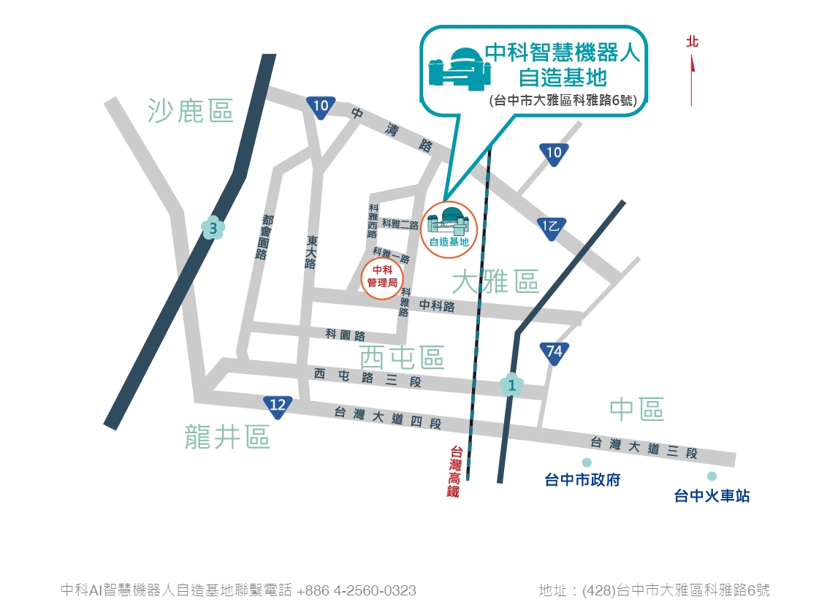

****大眾運輸

◎ 搭乘「公車98、69號」，在站牌(科雅西科雅七路口)下車，步行5分鐘至中科智慧機器人自造基地。

◎ 搭乘「公車45、161、352號」，在站牌(中科管理局)下車，步行15分鐘至中科智慧機器人自造基地。

#### 1f697自行開車

◎ 南下

【國道一號路線】

下大雅交流道(往大雅方向)→銜接至中清路(車行約十分鐘)→左轉科雅路(車行約二分鐘)→進入中科。

【國道三號路線】

下沙鹿交流道(往台中大雅方向)→銜接至中清路(車行約十分鐘)→右轉科雅路(車行約二分鐘)→進入中科。

◎ 北上

【國道一號路線】

下台中交流道(往沙鹿方向)→銜接至臺灣大道四段(車行約十分鐘)→右轉東大路(車行約五分鐘)→進入中科。

【國道三號路線】

下龍井交流道(往台中方向) →銜接中棲路至中港路(車行約五分鐘)→左轉東大路(車行約五分鐘)→進入中科。